iTask多功能的轻型智能终端——部署文档

白玮琦 易红旭 黄鹏程 季嘉舟 叶鲁毅 陆心茹

# 引言

* 1. 编写目的

编写本部署文档，描述项目的部署情况和部署流程。文档同时说明了本项目 测试时部署的系统运行环境，为有兴趣或有需要的开发研究人员提供一定参考。

本文档供任课老师、助教、设计人员、开发人员参考。

* 1. 项目概况

项目名称：iTask多功能的轻型智能终端 任务来源：应用软件课程设计大作业

开发人员：白玮琦、易红旭、黄鹏、季嘉舟、叶鲁毅、陆心茹

# 系统环境部署

* 1. 项目架构

本项目的运行流程为：

* + 1. 操作系统uC/OS移植到STM32f103上。进行嵌入式实时操作系统的初始化。

为后续实时操作做准备。

* + 1. 进行软件模块的初始化，包含软件系统和硬件系统的初始化，以及硬件内的引脚状态以及时钟树的初始化，硬件部分启动后自动Reset，进入到程序进入口。下载代码到STM32f103后，从STM32内置的Flash启动(0x0800 0000-0x0807 FFFF)，执行程序。
    2. 选择对应的功能后，系统接收到中断请求，程序跳转到对应的程序功能执行入口。
    3. 各个模块的功能移植，SD卡部分通过移植了文件系统FatFs来管理SD卡。通过控制寄存器来控制摄像头模块对图像的捕获。
    4. 本项目的构架如下图所示：

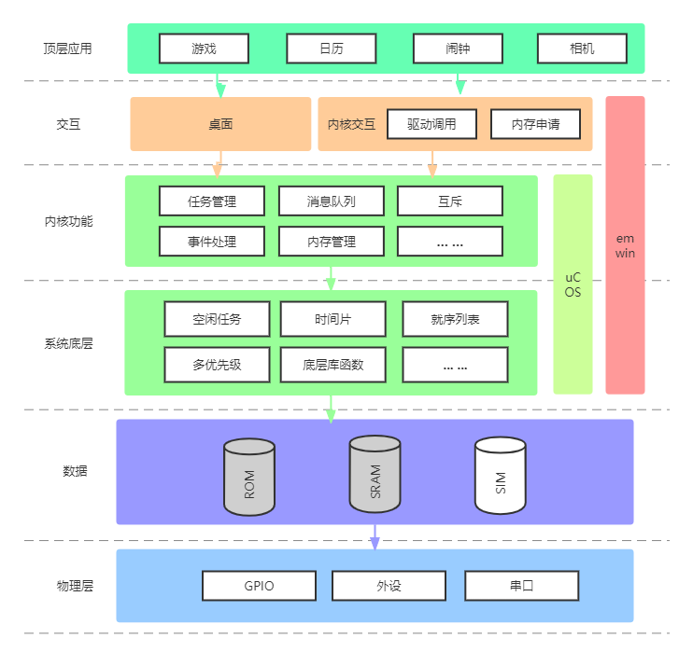

* 1. 部署环境
     1. 硬件环境
        1. 系统底层硬件环境：STM32f103硬件开发板。其中开发板包括：高级定时器、基本定时器、GPIO接口、USART、ADC、SPI、EXIT、BKP、RTC、WDG、DMA、FLASH、FSMC等硬件外设。
        2. 系统外设:ILI9341显示屏、OV7725的摄像外设。
        3. 仿真器：JLINK仿真器烧录代码。
     2. 软件环境
        1. 基于Emwin可视化框架实现可视化部分的功能添加。
        2. 芯片初始化软件及IDE:STM32CUBEMX KeilV5
     3. 操作系统环境

1. STM32f103 ：uC/OS

1. 小组成员电脑: windows10 家庭版
2. SD卡文件系统：FatFs文件系统
   1. 部署方法
3. 利用STM32CUBEMX选用对应的芯片的引脚设置，设置成对应的输出模式。
4. 通过Keil打开项目，并初始化项目中所需引用标准库的路径，设置为相对路径。
5. 库文件引入成功后建立链接，编译项目，编译成功后进行开发工作，开发完成后通过仿真器烧录代码至STM32f103开发板中，通过复位测试程序是否正常执行。
6. 进行外设模组的接线，包括ILI9341显示屏、OV7725的摄像外设的接线。
7. 系统功能启动。